Requerer Contagem de Tempo Especial
Sistema | SIGRH
Módulo | Administração de Pessoal
Usuários | Servidor e Funcionários da Administração de Pessoal
Perfil | Administrador DAP, Gestor DAP e Gestor Aposentadoria
Última Atualização | Março de 2020
Através dessa operação, pode-se cadastrar ou remover um servidor que deseja requerer contagem de tempo especial, além de visualizar a lista dos servidores já cadastrados.
Para realizar essa operação, existem os seguintes caminhos:
- SIGRH -> Módulos -> Administração de Pessoal -> Aposentadoria -> Aposentadoria -> Requerer Contagem de Tempo Especial. (Perfis Administrador DAP e Gestor DAP)
- SIGRH -> Módulos -> Aposentadoria -> Aposentadoria → Aposentadoria → Requerer Contagem de Tempo Especial. (Perfil Gestor Aposentadoria)
O sistema exibirá a seguinte tela de busca:
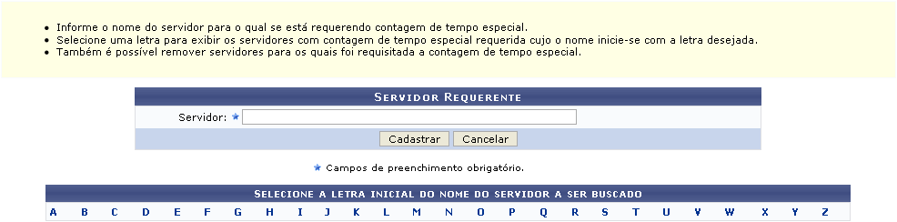Figura 1: Tela de Busca
Caso desista de realizar a operação, clique em Cancelar e confirme a operação na caixa de diálogo que será gerada posteriormente. Esta mesma função será válida sempre que a opção estiver presente.

Visualizar Lista dos Servidores Cadastrados
Para visualizar a lista dos servidores cadastrados, o usuário deverá selecionar uma letra no campo Selecione a Letra Inicial do Nome do Servidor a Ser Buscado. O sistema exibirá, então, a lista dos servidores cadastrados cujos nomes começam com a letra selecionada.
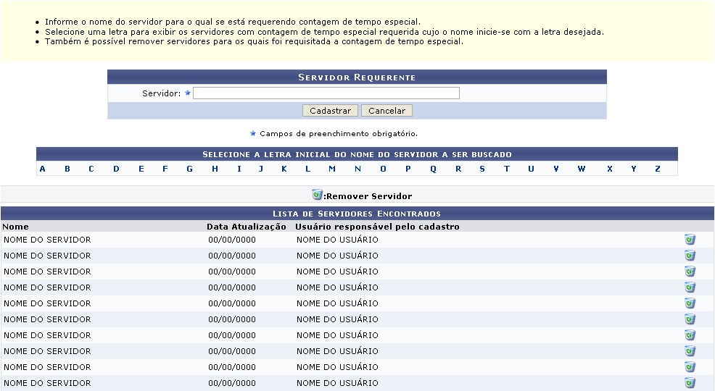Figura 2: Lista de Servidores Cadastrados

Cadastrar Servidor Requerente
Para cadastrar um servidor que está requerendo a contagem de tempo especial, o usuário deverá informar o nome completo do Servidor no campo Servidor Requerente.
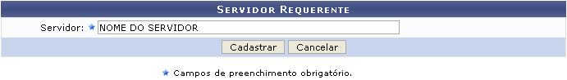Figura 3: Servidor Requerente
Para confirmar, clique em Cadastrar. A seguinte mensagem de confirmação será exibida:
Figura 4: Servidor Cadastrado com Sucesso

Remover um Servidor já Cadastrado
Caso deseje remover um servidor já cadastrado, o usuário deverá selecionar uma letra no campo Selecione a Letra Inicial do Nome do Servidor a Ser Buscado. O sistema exibirá a lista dos servidores cadastrados cujos nomes começam com a letra selecionada.
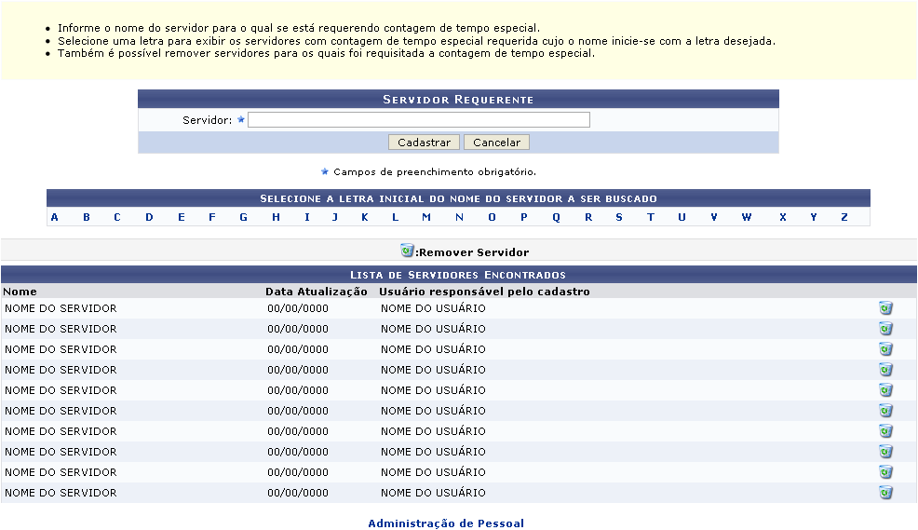Figura 5: Lista de Servidores Cadastrados
Para remover o servidor, clique em . O sistema exibirá a seguinte mensagem:
Figura 6: Servidor Removido com Sucesso
Para retornar para a página inicial do módulo, clique em Administração de Pessoal ou Aposentadoria, de acordo com o perfil do usuário.
Bom Trabalho!

Manuais Relacionados
- Consulta de Previsões de Aposentadoria
- Previsão de Aposentadoria
- Recadastrar Aposentado
<< Voltar - Manuais do SIGRH

